**UNIVERSIDAD TÉCNICA DE AMBATO**

**FACULTAD DE INGENIERÍA EN SISTEMAS ELETRÓNICA E INDUSTRIAL**

**CARRERA DE INGENIERÍA EN TELECOMUNICACIONES**

**Laboratorio de Comunicación Analógica**

TRABAJO PREPARATORIO

**Práctica No:** 9

**Tema:** Mezcladores

**Realizado por:**

* Guailla Johana - Tonato Javier
* Nuñez Ibeth - Silva Katherin
* Pichucho Evelyn
* Quispe Alexis

1

**Estudiante:**  **Grupo:**

**Fecha de entrega: 2024/ 04 / 01 f. _________________________**

**Recibido por:**

**Sanción: ____________________________________________________**

**PERÍODO**

**Marzo 2024 – Agosto 2024**

# - **LABORATORIO DE COMUNICACIÓN ANALÓGICA**

# **PREPARATORIO - PRÁCTICA 4**

## **Objetivos:**

Simular circuitos mezcladores para comunicaciones con elementos activos y pasivos.

## **Desarrollo**

## **Introducción**

Los mezcladores de radiofrecuencia (RF) son componentes fundamentales en los sistemas de comunicaciones y en diversos dispositivos electrónicos que operan en el espectro de las microondas y frecuencias de radio. Su función principal es la conversión de frecuencias, lo cual es crucial en la transmisión y recepción de señales. Estos dispositivos permiten trasladar una señal de una frecuencia a otra, lo que facilita tanto la modulación como la demodulación de señales en diferentes bandas de frecuencia.

**Funcionamiento Básico**

Un mezclador RF combina dos señales: la señal de entrada (también conocida como señal de RF o de radiofrecuencia) y una señal de oscilador local (LO). El resultado de esta combinación es una señal de salida que contiene las sumas y diferencias de las frecuencias de las dos señales originales.

**Tipos de Mezcladores**

1. *Mezcladores Pasivos:* Utilizan diodos o resistores para la mezcla de señales. Son populares debido a su simplicidad y costo relativamente bajo, pero suelen tener pérdidas de conversión, lo que significa que la señal de salida es más débil que las señales de entrada.
2. *Mezcladores Activos:* Emplean transistores para la mezcla de señales. Aunque son más complejos y costosos, ofrecen ganancia en lugar de pérdida de conversión, mejorando la potencia de la señal de salida.
3. *Mezcladores Balanceados:* Se diseñan para cancelar señales no deseadas, como armónicos y productos de intermodulación. Pueden ser simples (doblemente balanceados) o complejos (triplemente balanceados), dependiendo del nivel de cancelación de señales no deseadas. [1]

**Aplicaciones**

Los mezcladores de RF se utilizan en una amplia gama de aplicaciones, tales como:

* Receptores y transmisores de radio: Facilitan la sintonización de diferentes frecuencias de transmisión y recepción.
* Televisión y satélites: Permiten la conversión de señales de satélite a frecuencias intermedias para su procesamiento.
* Radar y navegación: Utilizan mezcladores para procesar señales reflejadas y determinar la distancia y velocidad de objetos.
* Sistemas de comunicación móvil: Ayudan en la modulación y demodulación de señales para la transmisión de voz y datos.

## **Diseño**

### **Diagrama esquemático**

**Diagrama Circuito N°1 - Mezclador Gilbert con Transistores no Pareados**

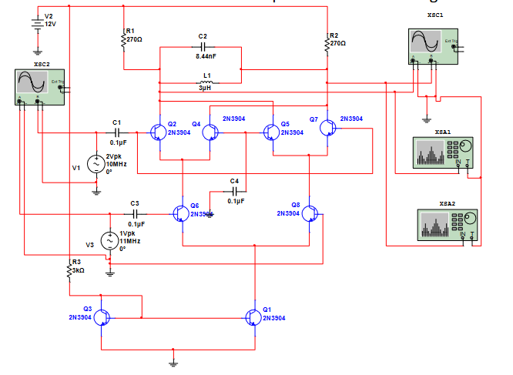

**Diagrama Circuito N°2 - Mezclador BJT con Oscilador Local en el Emisor**

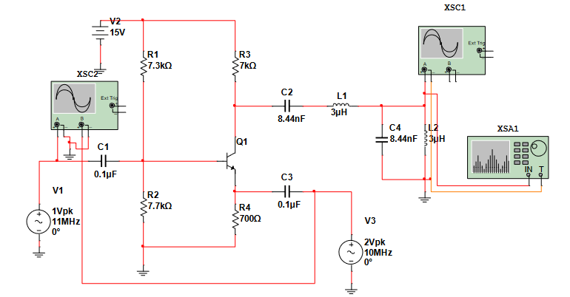

### **Diagrama de conexiones**

**Circuito N°1 - Mezclador Gilbert con Transistores no Pareados**

Para la simulación de este mezclador hay que resaltar que se consideran a los transistores como pareados, ya que tiene características iguales, esto hace que sean pareados, en la vida real es casi imposible conseguir esta paridad con transistores comerciales como en el caso de esta práctica que se usaron los Q2N3904, por ende, la implementación es con transistores no pareados.

**Circuito N°2 - Mezclador BJT con Oscilador Local en el Emisor**

El Segundo Circuito se observa la combinación las dos señales de entrada en un oscilador local con un emisor que es de base común que para la realización de la combinación de las dos señales y así se pueda obtener un mezclador o un oscilador local que nos permita visualizar una sola señal con la mezcla de las dos señales de introducidas mediante un oscilador BJT.

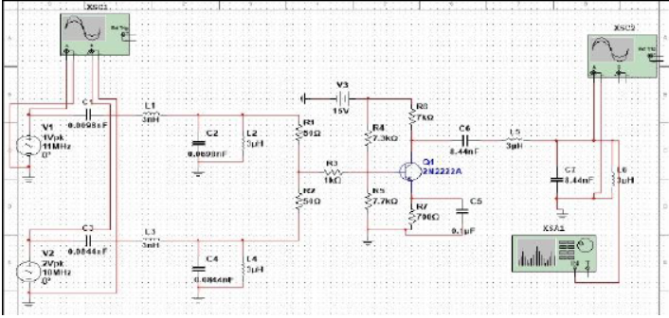

### **Análisis de resultados esperados**

**Simulación Circuito N°1 - Mezclador Gilbert con Transistores no Pareados**

Se observan las señales de entrada al circuito, la señal de color verde es la que tiene una frecuencia de 11MHz y un voltaje pico de 2 voltios, la señal azul tiene una frecuencia de 10MHz y un voltaje pico de 1 voltio.

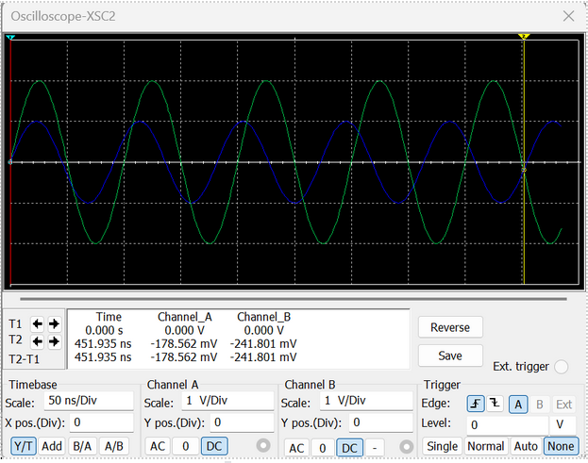

**Comparación de resultados**

|  |  |  |
| --- | --- | --- |
| Parámetro | Circuito Simulado | Circuito Implementado |
| Frecuencia Inicial | 11Khz | 39,9 Khz |
| Voltaje Pico-pico (Vp-p) | 292mV | 200mV |
| Frecuencia Final | 11Khz | 12,678 Khz |

**Simulación Circuito N°2 - Mezclador BJT con Oscilador Local en el Emisor**

Se sabe que la señal de salida es una combinación con la señal de entrada; además de incluir señales no deseadas, productos de intermodulación en donde se encuentran las armónicas, la señal de radio frecuencia y las señales de frecuencia fundamental del oscilador**.**

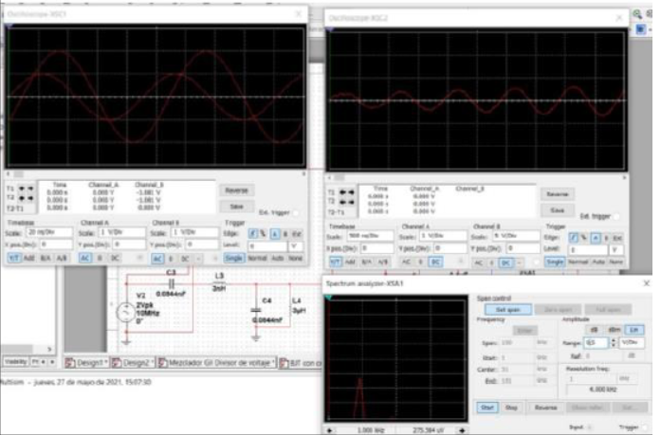

**Comparación de resultados**

|  |  |  |
| --- | --- | --- |
| Parámetro | Circuito Simulado | Circuito Implementado |
| Frecuencia Inicial | 4.1Mhz | 3.5Mhz |
| Voltaje Pico-pico (Vp-p) | 1.22V | 1.38V |
| Periodo | 98ns | 101ns |

## **Bibliografía / Referencias**

|  |  |
| --- | --- |
| [1] | F. M. Marcos, «slideshare,» 23 Octubre 2015. [En línea]. Available: https://es.slideshare.net/slideshow/tarea-3-mezcladores/54310707. |